Prueba Técnica- .NET DEVELOPER 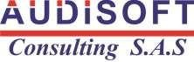

Requisitos:
● .Net Cualquier Versión ● Se puede utilizar cualquier base de datos.
Situación problema:

Servicio y Base de Datos

Se desea desarrollar una aplicación web .NET para realizar operaciones CRUD sobre una base de datos en Server. Puede utilizar Entity Framework y sus migraciones para crear la base de datos o directamente utilizando un Script SQL, El esquema de base de datos consiste en tres tablas que son:
- Estudiante: id, nombre
- Nota: id, nombre, idProfesor, idEstudiante, valor
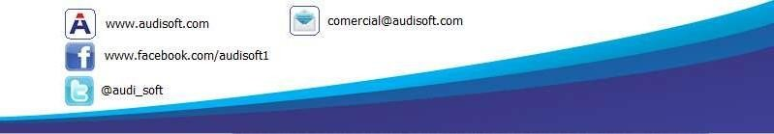
- Profesor: id, nombre
Nota: tiene llaves foreaneas para profesor y estudiante.

Implementar un Log para la captura de error.

FRONT END

Se debe conectar el Servicio y ofrecer una api rest que permita consumir los métodos sobre cualquiera de las tres entidades planas, haciendo una llamada REST por entidad. Esta API debe permitir también listar cualquiera de las tres entidades, filtrando y ordenando con cualquiera de los
AudiSoft Consulting SAS +57 (1) 7033887 Calle 51 # 9-69 Oficina 302 NIT: 900.931.991-3 Bogotá, D. C. – Colombia

Prueba Técnica- .NET DEVELOPER 
campos de cualquiera de las entidades.

Se debe ofrecer una interfaz web (puede utilizar ANGULAR, ASP .NET Y FRON END) para mostrar al cliente una lista de cada entidad y realizar las operaciones de crear, editar y eliminar sobre cada una, todas las llamadas al API deben realizarse por medio de JavaScript utilizando AngularJS tanto para hacer las llamadas como para mostrar los datos en la vista,

Entregables esperados

- Documento desarrollado explicando la instalación y adjuntando capturas de la aplicación.

- Carpeta comprimida (.ZIP) con el código fuente y scripts SQL.
AudiSoft Consulting SAS +57 (1) 7033887 Calle 51 # 9-69 Oficina 302 NIT: 900.931.991-3 Bogotá, D. C. – Colombia

